(Externe) begeleiders – Quick Start Guide
Starten
Een student heeft jou uitgenodigd voor zijn portfolio. Hiervan krijg je een e-mail.
- Klik op de link in jouw e-mail. Dan kom je op de login pagina van het Portflow portaal. Alternatief: Ga meteen naar het portaal: portfolio.drieam.app/external/login
- Vul hier jouw e-mailadres in. Je krijgt dan nog een mailtje met een magic link om in te loggen op het portaal.
- Open het mailtje en klik op de link om naar het externe portaal te gaan. Je bent nu ingelogd.
- Vul jouw naam in. Dat hoef je maar een keer te doen.
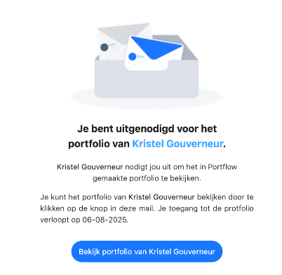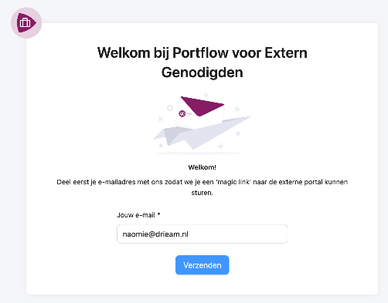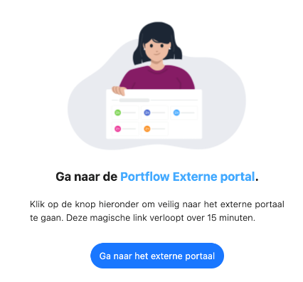
Je komt nu op jouw dashboard.
Stel je persoonlijke instellingen in via ‘Mijn instellingen’. Hier kies je voor ‘Activiteitenweergave’ als standaard Collectieweergave. Voor Beschrijvingen kun je zelf kiezen of je ze uitgeklapt of ingevouwen wil hebben. Kies eventueel een andere taal en andere notificatie-instellingen.
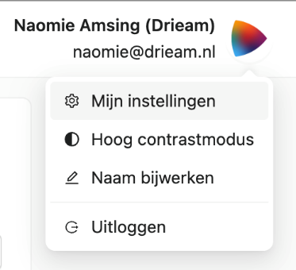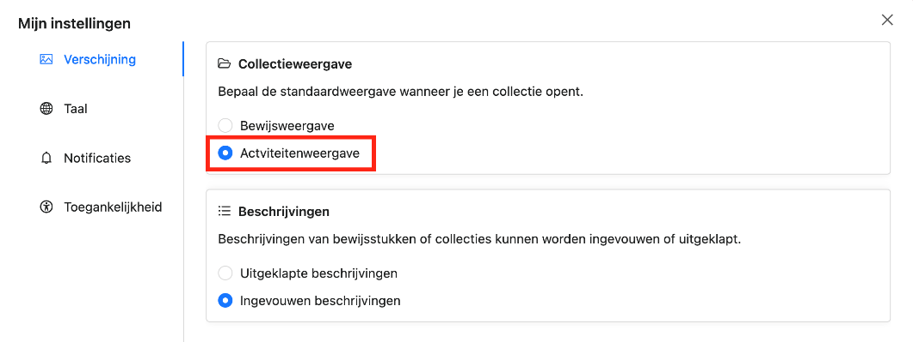

Feedback geven
Een student heeft jou om feedback gevraagd. Je kunt deze uitnodiging vinden in een e-mail (als je dat hebt ingesteld), op het dashboard bij ‘Laatst ontvangen feedbackverzoeken’, of via ‘Feedbackverzoeken’ in het menu bovenin.
- Ga naar het feedbackverzoek via één van de methodes.
- Klik op ‘beantwoorden’
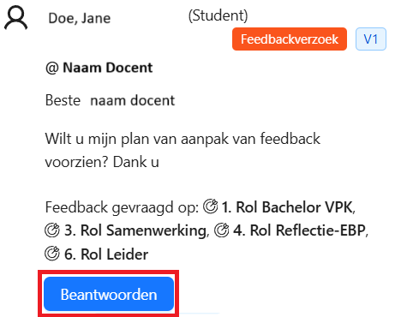
- Schrijf jouw feedback in het tekstvak. Je kunt gebruik maken van opmaak, bijlages, video/audio/schermopnames als nodig.
- Als de student specifiek op doelen feedback heeft gevraagd krijg je hiervoor een apart tekstvak (‘Doelgerelateerde feedback’).
Het is prettig voor de student als je naast kwalitatieve feedback aangeeft of jij verwacht dat de student onder-op-boven niveau presteert op een doel.
- Verzend de feedback via de blauwe knop 

Evaluatie invullen
Je hebt van een student een uitnodiging gekregen voor een voortgangsevaluatie. Je kunt deze uitnodiging vinden in een e-mail (als je dat hebt ingesteld), op het dashboard bij ‘Laatst ontvangen evaluatieverzoeken’ of via ‘Evaluatieverzoeken’ in het menu bovenin. 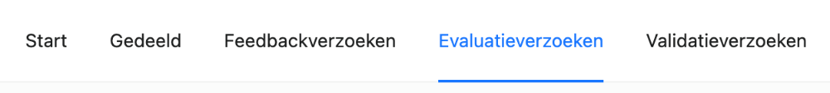
- Start de evaluatie via één van de methodes.
- Je kunt nu in de evaluatiemodus met het paarse kader. Je kunt dit kader vergroten of minimaliseren zodat je kunt focussen op de evaluatie zelf of de inhoud van het portfolio. 
- Je hebt de mogelijkheid om alle CanMedrollen en succescriteria te evalueren, ofwel leeg te laten. Geef bij alle ingevulde waarderingen ook een korte tekstuele toelichting.
Als je een waardering hebt ingevuld die je wil terugtrekken, kan dat door nogmaals op de waardering te klikken.
- Je kunt tussentijds pauzeren als dat nodig is. Sluit de evaluatiemodus met de knop rechtsonder: ‘Sluit evaluatiemodus’. Je kunt later verder gaan
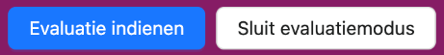
- Als je klaar bent met invullen, klik je op ‘Evaluatie indienen’. Na het inleveren kun je de evaluatie niet meer aanpassen.

